37020 XVII Vaststelling van de begrotingsstaat van Buitenlandse Handel en Ontwikkelingssamenwerking (XVII) voor het jaar 2027
Nr. 19 Brief van de Algemene Rekenkamer
Aan de Voorzitter van de Tweede Kamer der Staten-Generaal
Den Haag, 22 september 2026

Het budgetrecht is een essentieel parlementair recht. Allereerst keurt het parlement vooraf begrotingswetsvoorstellen goed. Alleen met instemming van het parlement kan het kabinet de begroting uitvoeren.
Ieder jaar stuurt de Algemene Rekenkamer de Tweede Kamer aandachtspunten bij de ontwerpbegrotingen van de ministeries voor de begrotingsbehandeling.
Deze brief gaat in op de ontwerpbegroting 2027 begrotingshoofdstuk XVII van het ministerie van Buitenlandse Handel en Ontwikkelingssamenwerking (BHOS) (Kamerstuk 37020-XVII).
De onderwerpen in deze begrotingsbrief zijn:
- navolgbaarheid van het geld
- sturen op resultaten
- risico’s en beheer
In de bijlage bij deze brief staan de onvolkomenheden vermeld uit ons Verantwoordingsonderzoek 2025.

- Navolgbaarheid van het geld
De ontwerpbegrotingen moeten de Tweede Kamer inzicht bieden in de beleidsvoornemens van het kabinet en de daarmee gemoeide uitgaven en ontvangsten. De ontwerpbegroting 2027 is de eerste van het kabinet-Jetten. In de Voorjaarsnota (Kamerstuk 36915-XVII) zijn de voorgenomen intensiveringen en/of bezuinigingen uit het coalitieakkoord verwerkt (Bijlage bij Kamerstuk 36848, nr. 31). Het is belangrijk dat deze maatregelen of eventuele aanpassingen in de ontwerpbegroting voor 2027 goed te volgen zijn.
Wij selecteerden 2 intensiveringen/bezuinigingen uit het coalitieakkoord die in 2027 ingaan en gingen na of deze herkenbaar zijn opgenomen in de ontwerpbegroting. Het gaat om:
- een bezuiniging op de ODA-toerekening eerstejaarsopvang van € 106 miljoen (budgettaire bijlage coalitieakkoord nr. 69);
- intensivering ontwikkelingssamenwerking van € 257 miljoen structureel vanaf 2027. Deze extra middelen zijn bedoeld voor humanitaire hulp, klimaat, onderwijs, vrouwenrechten en het verstevigen van het maatschappelijk middenveld (budgettaire bijlage coalitieakkoord nr. 2).

De genoemde bezuiniging van € 106 miljoen op de ODA-toerekening eerstejaarsopvang is opgenomen in de ontwerpbegroting voor 2027. Deze mutatie vindt plaats op artikel 5.4. Dit is een zogeheten verdeelartikel dat bedoeld is om schommelingen in het budget voor ontwikkelingshulp op te vangen. Hiernaast is er, naar aanleiding van een neerwaartse bijstelling van de asielraming voor 2026, sprake van een kasschuif en wordt in de ontwerpbegroting voor 2027 € 245 miljoen bijgeboekt op artikel 5.4. Omdat op dit verdeelartikel meerdere mutaties plaatsvinden, zijn ze daarin niet meer terug te vinden. Wel benoemt de minister de mutaties in de tabel ‘Belangrijkste beleidsmatige uitgavenmutaties t.o.v. vorig jaar’.
De intensivering ontwikkelingssamenwerking uit het coalitieakkoord van € 257 miljoen pakt in 2027 lager uit, omdat deze deels wordt doorgeschoven naar latere jaren. In 2027 blijft nog € 12 miljoen van de € 257 miljoen over. Dit wordt duidelijk uit de tabel ‘Belangrijkste beleidsmatige uitgavenmutaties t.o.v. vorig jaar’.
Naast de intensivering van € 257 miljoen heeft het kabinet besloten om in de jaren 2027 tot en met 2029 nog extra ODA-middelen toe te voegen aan de BHOS-begroting (€ 1,1 miljard). Ook dit blijkt uit de tabel ‘Belangrijkste beleidsmatige uitgavenmutaties t.o.v. vorig jaar’. Het gaat in 2027 om € 218 miljoen extra middelen voor ontwikkelingssamenwerking en om € 149 miljoen voor extra middelen voor niet-militaire steun aan de Oekraïne.
ODA-prestatie en de OESO-norm
In onze brieven met aandachtspunten bij de begroting van 2025 en 2026 hebben wij aandacht besteed aan de koppeling tussen het ODA-budget en het bruto nationaal inkomen (bni), beter bekend als de OESO-norm. Het kabinet-Schoof had de koppeling met de 0,7% van het bni aanvankelijk losgelaten en voerde daarnaast bezuinigingen door op ontwikkelingshulp. Later besloot het om het ODA-budget wel te koppelen aan de ontwikkeling van het bni. Bijvoorbeeld: als het bni groeide met 1%, zou het ODA-budget met 1% meegroeien. Het huidige kabinet-Jetten heeft extra geld ter beschikking gesteld voor ontwikkelingssamenwerking, wat mede tot doel heeft een stap te zetten richting de internationale OESO-norm van 0,7%. Wat voor effect deze intensivering heeft op het bereiken van de 0,7%-norm, blijkt uit figuur 1. In figuur 1 hebben we de verwachte percentages (op basis van de cijfers van het kabinet-Schoof) afgezet tegen de verwachte percentages (berekend op basis van de cijfers van het huidige kabinet).

Figuur 1 Verhouding ODA-budget 2026 en 2027 en OESO-norm
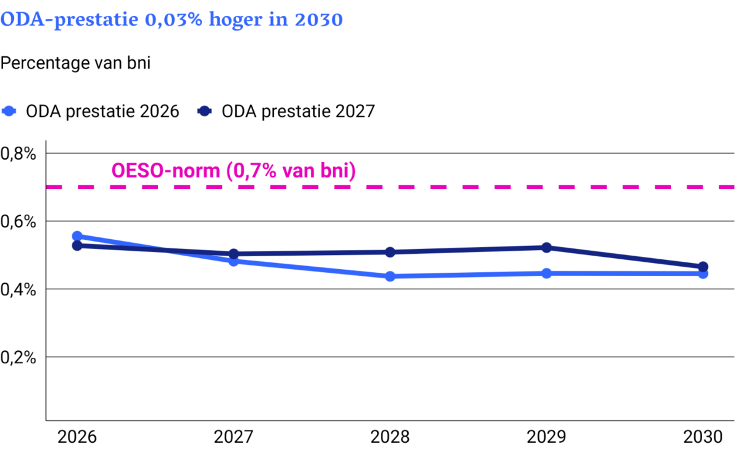
In de figuur ziet u het effect van de intensivering op het bereiken van de 0,7%-norm. In 2027 is het verschil 0,03% hoger op een geschat bedrag van € 1.3 miljard, in 2028 is het verschil 0,07% hoger op een geschat bedrag van € 1.3 miljard, uiteindelijk komt de ODA-prestatie in 2030 uit op 0,47%, 0,03 procentpunt hoger dan bij het vorige kabinet, op een geschat bedrag van € 1.4 miljard.
Begrenzing van budget voor eerstejaarsopvang
In het regeerakkoord van het kabinet-Schoof is afgesproken dat met ingang van 2027 maximaal 10% van het ODA-budget wordt uitgegeven aan de eerstejaarsopvang. Deze begrenzing zorgt ervoor dat onverwacht hoge uitgaven aan de eerstejaarsopvang van asielzoekers vanaf 2027 niet langer onbeperkt ten koste kunnen gaan van de BHOS-begroting. Het huidige kabinet heeft deze maximering gehandhaafd. Mochten de uitgaven aan eerstejaarsopvang toch hoger zijn dan die 10%, dan zal dit op een andere wijze gefinancierd moeten worden. De uitgaven worden onder de 10% geraamd, zie hiervoor figuur 2. In 2030 komt dit verschil van 0,6% overeen met een bedrag van bijna € 41 miljoen.

Figuur 2 Uitgaven en percentages eerstejaars opvang (2025-2030)
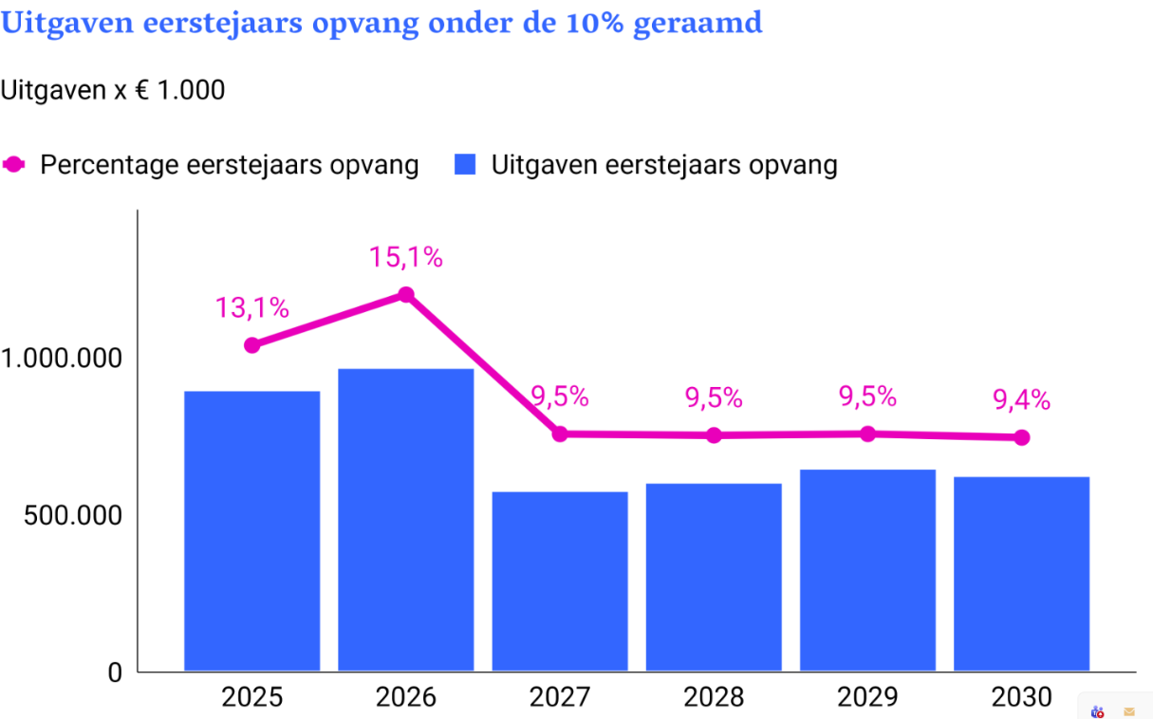
Figuur 1 uitgaven eerstejaars komen na 2027 niet meer boven 10% van het ODA-budget
- Sturen op resultaten
Doelen
Wij vinden het belangrijk dat begrotingen en beleidsvoornemens duidelijke doelen bevatten. Om goed te kunnen besluiten waar publiek geld aan wordt besteed, moet het kabinet vooraf duidelijk aangeven wat het wil bereiken. De Tweede Kamer heeft het kabinet opgeroepen om concrete en meetbare hoofddoelen en hoofdresultaten op te nemen in het jaarverslag (Motie Van der Lee c.s. Kamerstuk 36740, nr. 7). Ook de minister van Financiën onderschrijft het belang van duidelijke doelen en resultaten en wil deze een plaats geven in de begroting.
Wij zijn nagegaan of in de beleidsagenda van de begroting van BHOS concrete en bij voorkeur meetbaar geformuleerde doelen staan opgenomen over de hoofddoelen van het kabinetsbeleid. Wij hebben geen tot zeer beperkt concrete doelen aangetroffen in de begroting 2027.
Verbetering verantwoordingssystematiek slechts deels kwantitatief opgenomen in begroting
Op 11 mei 2026 ontving u een brief van de minister van BHOS waarin hij een aantal voorstellen doet om de verantwoording en begroting BHOS te verbeteren. Aanleiding is het schriftelijk overleg van 28 juli 2024, waarin de rapporteurs van de vaste Tweede Kamercommissie BHOS stelden dat de resultatenmeting aandacht behoeft: de indicatoren geven weliswaar een kwantitatieve indicatie van de resultaten, maar vertellen niet het hele verhaal. Dit is ook een van onze bevindingen uit ons rapport Resultaten téllen, waarin we onderzoek hebben gedaan naar de resultaten van de Nederlandse bijdrage aan toegang tot schoon drinkwater en sanitatie in ontwikkelingslanden.
De minister schrijft in zijn brief dat het gebruik van indicatoren als instrument voor het meten van voortgang op resultaten wordt gecontinueerd, maar dat de data voortaan nadrukkelijker dan voorheen zullen worden gebruikt om de narratieve verantwoording te onderbouwen. De minister wil dit doen door meer aandacht te geven aan (1) de toelichting op, en duiding van, de behaalde resultaten en de bijdrage aan de beleidsdoelstellingen, aan (2) resultaten die niet uniform meetbaar zijn en aan (3) lange- en middellangetermijnresultaten uit de Strategische Evaluatie Agenda (SEA). In zijn brief geeft de minister ook aan dat de indicatorentabel in de bijlage bij het jaarverslag en de begroting BHOS komt te vervallen. Na vragen in het wetgevingsoverleg over het jaarverslag BHO 2025 (Kamerstuk 36945-XVII, nr. 1) heeft de minister op 3 juli 2026 uw Kamer een brief gestuurd met in de bijlage een overzicht van de indicatoren die zullen worden opgenomen in begroting BHOS 2027. Hij geeft daarbij aan dat de streefwaarden 2027 voor de indicatoren gelden voor een nieuwe beleidsperiode en dat deze daarom pas worden meegenomen in de begroting wanneer ze gereed zijn.
We constateren echter dat de meeste indicatoren uit de indicatorentabel bij de begroting 2026 niet langer met streefwaarden zijn opgenomen in de begroting 2027. Uitzondering hierop zijn 2 indicatoren bij het artikel private sector ontwikkeling (artikel 1) en 4 indicatoren bij het artikel vrede, veiligheid en duurzame ontwikkeling (artikel 4). De streefwaarden staan vermeld in de toelichting bij de algemene doelstelling van beide artikelen. De Algemene Rekenkamer vindt het gebruik van kwantitatieve indicatoren zeer waardevol om de voortgang van het beleid en de effecten daarvan meerjarig te kunnen volgen. Hoewel wij in ons rapport Resultaten téllen kritisch waren op de indicatoren en hoe deze worden gemeten, zijn wij geen voorstander van het schrappen hiervan, maar pleiten we juist voor een betere toelichting.
Strategische Evaluatie Agenda (SEA)
De minister is verantwoordelijk voor het periodiek onderzoeken van de doelmatigheid en doeltreffendheid van het beleid dat aan zijn begroting ten grondslag ligt. De SEA laat zien welke evaluaties zijn uitgevoerd en gepland per beleidsthema. De Tweede Kamer kan de evaluatieagenda in de begroting beoordelen en aandacht vragen voor evaluaties die in de agenda ontbreken.
In het Verantwoordingsonderzoek 2024 (Kamerstuk 36740-XVII, nr. 2) deden we onderzoek naar economische diplomatie. Om die reden vinden we de evaluatieonderzoeken uit de SEA van bijzonder belang voor de Tweede Kamercommissie BHOS. Wij adviseren u te overwegen deze 3 evaluatie(s) op uw agenda te zetten:
- Effectenonderzoek handels- en investeringsbeleid
- Beleidsevaluatie IMVO beleid
- Evaluatie vergroening handelsinstrumentarium

- Risico’s en beheer
Wij verwachten dat een ontwerpbegroting aandacht besteedt aan financiële risico’s, bedrijfsvoeringrisico’s en/of beleidsrisico’s. Wij hebben de belangrijkste risico’s vastgelegd in een Hoogrisicolijst die we op 20 mei 2026 hebben gepubliceerd (Bijlage bij Kamerstuk 36945, nr. 3). In deze lijst staan geen risico’s die voor het ministerie van BHOS van belang zijn. De minister heeft in het jaarverslag over 2025 wel een aantal risico’s genoemd, namelijk:
- Rechtspersonen met een Wettelijke taak (RVO, Invest)
Er bestaat onzekerheid over de cijfers die deze partners hebben gerapporteerd. Het gaat om de cijfers van de regelingen die zij onder mandaat uitvoeren;
- Subsidies als financieel instrument
Een groot deel van de budgetten wordt namelijk via subsidies uitgegeven;
- Humanitaire hulp
Het gaat hier om de veiligheid van hulpverleners.

In de ontwerpbegroting voor 2027 zijn geen risico’s opgenomen.
Wij vragen uw aandacht voor de genoemde risico’s. Uiteindelijk kunnen deze risico’s gevolgen hebben voor de uitgaven en het bereiken van afgesproken resultaten.
Wij vertrouwen erop dat deze brief helpt bij de begrotingsbehandeling in uw Kamer.

Algemene Rekenkamer

drs. P.J. (Pieter) Duisenberg,
president

drs. M.J.P. (Mark) Smolenaars
secretaris

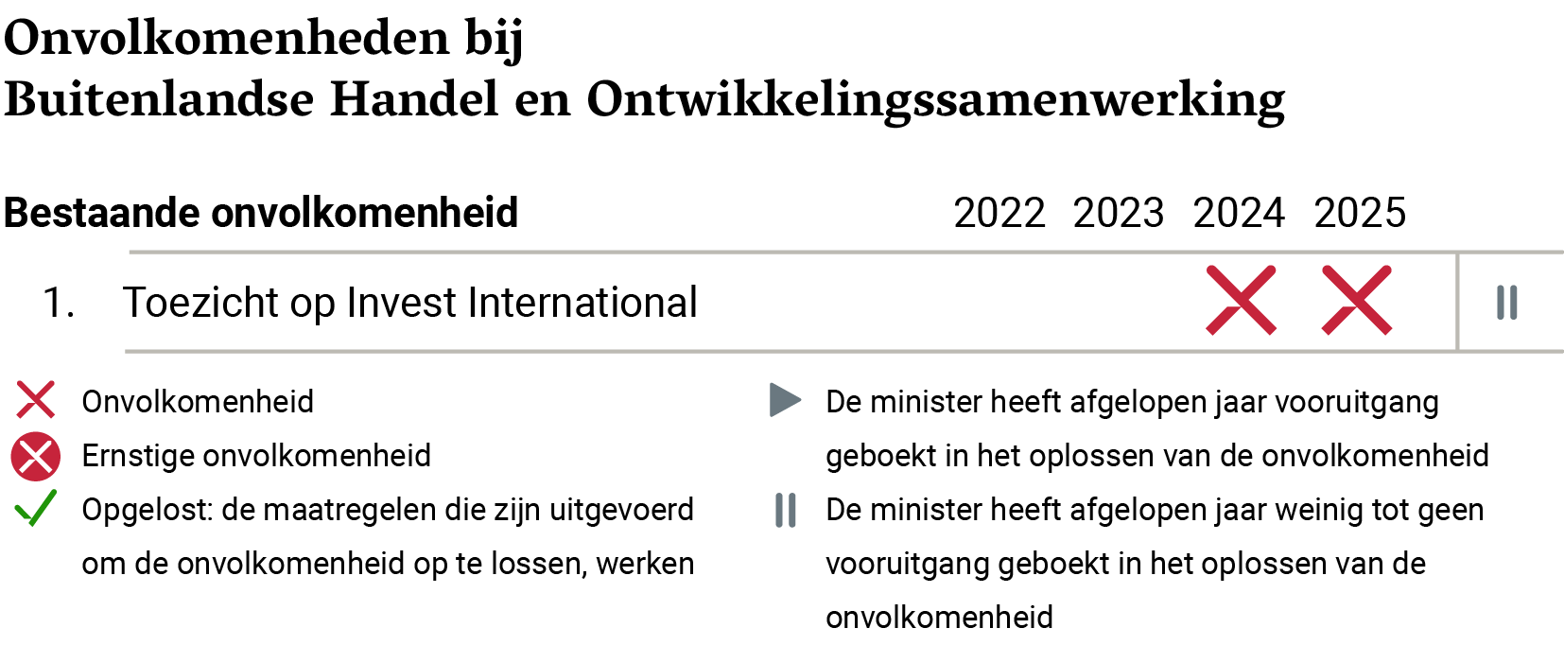
Bijlage: overzicht onvolkomenheden Verantwoordingsonderzoek 2025

Invest International Public Programmes B.V. (IIPP) voert belangrijke subsidie- en financieringsregelingen uit onder mandaat van de minister van BHOS. Het verantwoordings- en toezichtskader is nog niet op orde. Hierdoor kunnen de gecontroleerde financiële transacties niet tijdig verwerkt worden in de financiële verantwoording van het begrotingshoofdstuk. Ook ontbreekt verantwoording over de rechtmatigheid van deze financiële transacties. Wij beoordelen dit als een ernstige onvolkomenheid, nadat wij deze problematiek in ons vorige verantwoordingsonderzoek als onvolkomenheid hadden beoordeeld.
In 2024 bevalen wij de minister aan om het verantwoordings- en toezichtskader te herijken, zodat er vanaf boekjaar 2025 jaarlijks vóór 15 maart duidelijk inzicht is in de rechtmatigheid (besteed volgens de regels) en betrouwbare weergave (cijfers kloppen) van de financiële transacties van IIPP. Het ministerie had de oplossing gepland voor 2025, echter dit doel is nog niet bereikt.

Algemene Rekenkamer (2024). Brief met aandachtspunten bij de ontwerpbegroting 2025 begrotingshoofdstuk XVII Buitenlandse Handel en Ontwikkelingshulp. (Kamerstuk 36600-XVII, nr. 4).
Algemene Rekenkamer (2025). Brief met aandachtspunten bij de ontwerpbegroting 2026 begrotingshoofdstuk XVII Buitenlandse Handel en Ontwikkelingshulp. (Kamerstuk 36800-XVII, nr. 7).
Tweede Kamer, vergaderjaar 2025-2026, (Kamerstuk 31865, nr. 302).
Algemene Rekenkamer, Resultaten téllen. De Nederlandse bijdrage aan toegang tot schoon drinkwater en sanitatie in ontwikkelingslanden. Den Haag: eigen beheer (Kamerstuk 36180, nr. 93).
Tweede Kamer, vergaderjaar 2025-2026, (Kamerstuk 31865, nr. 310).

